Москва – Новогодняя сказка
30.12.2015-03.01.2016
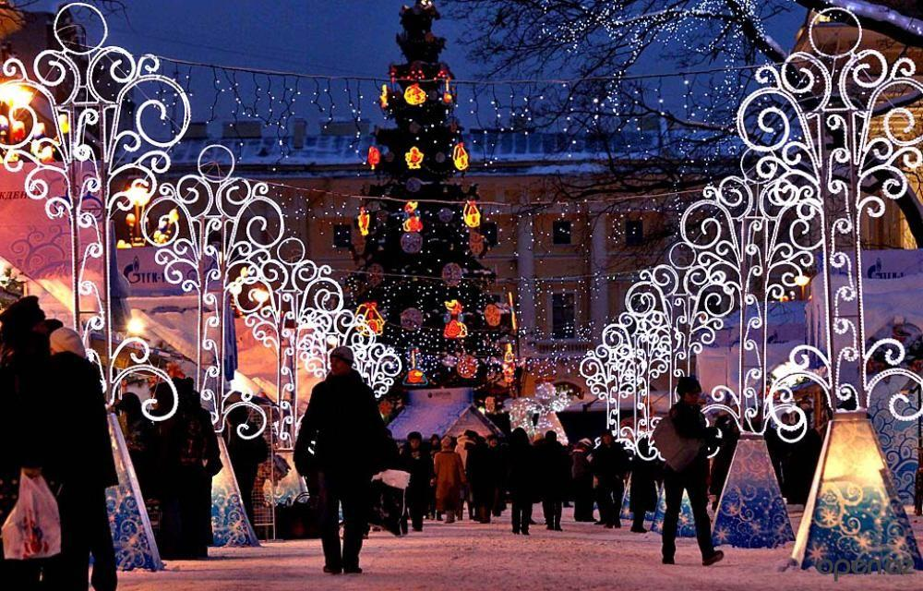
Продолжительность: 5 дней/4 ночи
Дата заезда: 30.12.2015
Маршрут (посещаемые города): Москва

Экскурсии, водящие в программу: В программе тура – пешеходная экскурсия по Александровскому саду и Красной площади, посещение Московского Кремля, Троице-Сергиевой Лавры и Третьяковской галереи, автобусная обзорная экскурсия по городу.
Программа тура
Стоимость тура на одного человека от 20698 руб.
В стоимость тура входит
4 ночи и 4 завтрака в выбранной гостинице;
экскурсионное обслуживание и входные билеты в музеи по программе;
проезд на поезде в купе или плацкарте до Москвы и обратно при выборе полного пакета.
Дополнительно оплачиваются
- трансфер в гостиницу;
- новогодний ужин;
- доплата за иностранных туристов;
- услуги камеры хранения на вокзале;
- страховка;
- доплата за нижнее место в купе (туда-обратно – от 1000 рублей за человека);
- дополнительные экскурсии.

Стоимость новогодних банкетов:
Отель | Ресторан | Цена
«Корстон» 4* | Evoo | 5700 рублей
 | Place de Paris | ближе к сцене – 12 000 рублей  дальше от сцены – 10 000 рублей
 | Шостакович | 5300 рублей
«Аэростар» 4* | Информация уточняется
«Марриотт Тверская» 4* | Информация уточняется
«Космос» 3* | Информация уточняется
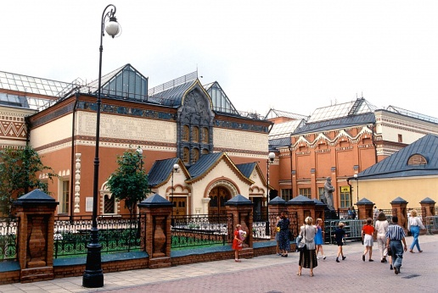
Стоимость дополнительных экскурсий:
- Экскурсия «Шедевры Третьяковской галереи»:
для взрослых – 950 рублей;
для студентов – 850 рублей;
для детей до 18 лет – 650 рублей.
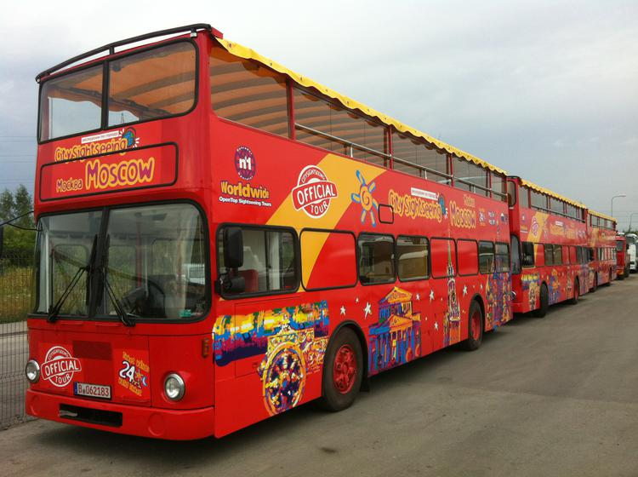
2. Автобусная экскурсия «За монастырскими вратами» в Сергиев Посад:
для взрослых – 1350 рублей;
для школьников и студентов – 1300 рублей;
для детей до 7 лет – 1250 рублей.
3. Автобусная экскурсия «Москва вчера, сегодня, завтра»:
для взрослых – 1150 рублей;
для школьников – 900 рублей.
4. Экскурсия по историческому центру города на двухэтажном автобусе:
для взрослых – 800 рублей*;
для школьников, студентов и пенсионеров – 600 рублей*.
5. Прогулка по Москве-реке на яхте Radisson Royal:
для взрослых – 900 рублей*;
для детей от 6 до 12 лет – 650 рублей*;
для детей до 6 лет – бесплатно.
1-й день (30 декабря):
- прибытие в гостиницу самостоятельно или на трансфере (заказывается и оплачивается заранее);
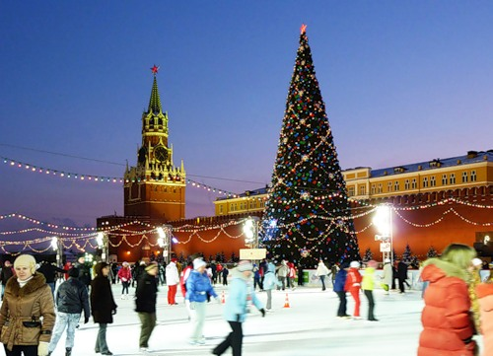
- получение уточненных экскурсионных программ и приобретение дополнительных экскурсий у представителя принимающей стороны с 9:00 до 11:00 в холле гостиницы;
- отъезд от гостиницы на автобусе в 13:00;
- прогулка по Красной площади и Александровскому саду;
- пешеходная экскурсия «Сердце России» по территории Кремля с посещением одного из соборов;
- обзорная экскурсия по новогоднему городу «Москва многоликая»;
- свободное время в центре города;
- самостоятельное возвращение в гостиницу.
2-й день (31 декабря):
- завтрак;
- свободное время;
- новогодний ужин в 23:00 (заказывается и оплачивается заранее).
3-й день (1 января):
- поздний завтрак;
- свободное время.
4-й день (2 января):
- завтрак;
- освобождение номеров до 12:00;
- выезд из гостиницы самостоятельно;
- свободное время.
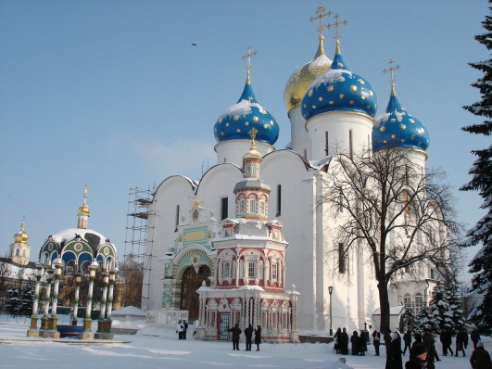
- Дополнительные экскурсии:
- экскурсия «Шедевры Третьяковской галереи» (2–3 часа);
- автобусная экскурсия «За монастырскими вратами» в Сергиев Посад с посещением Троице-Сергиевой Лавры (7–8 часов);
- автобусная экскурсия «Москва вчера, сегодня, завтра» с посещением Москвы-Сити (3 часа);
- экскурсия по историческому центру города на двухэтажном автобусе;
- прогулка по Москве-реке на яхте Radisson Royal (2 часа).

